Vladimir Vidrić, Ex Pannonia

- Kad smo pred osam ljeta
- Za crnim panonskim lugom
- Gradili zaseoke
- I zemlju orali plugom;
- I kad smo kraj mutnih voda
- Dizali bijele vile —
- Onda su noći divne,
- Jasne i mjesečne bile.
8oktava
8 oktava
Vladimir Nazor , Seh duš dan
1. Se zvezdi su sjale
2. Kad san te rodila;
3. Tice su kantale
4. Kad san te dojila;
5. A kad pere sahlo
6. I magla nas krila,
7. Ja san te va črnu
8. Zemlju položila...

Antun Branko Šimić, Opomena
1.Čovječe pazi
2.da ne ideš malen
3.ispod zvijezda!

3 tercet

Antun Branko Šimić, Svirač

1.Tijelo mu bije rukama o klavir.

1 monostih

Vladimir Nazor, Cvrčak
1.I cvrči, cvrči cvrčak na čvoru crne smrče
2.Svoj trohej zaglušljivi, svoj zvučni, teški jamb...
3.Podne je. - Kao voda tišinom razlijeva se.
4.Sunčani ditiramb.

4 katren

Dragutin Tadijanović,
Dugo u noć, u zimsku bijelu noć

1.Dugo u noć, u zimsku gluhu noć
2.Moja mati bielo platno tka.

2 distih
1 monostih
Antun Branko Šimić, Pjesnici

1.Pjesnici su čuđenje u svijetu

Vesna Parun, Ti koja imaš ruke nevinije od mojih
1.Ti koja imaš ruke nevinije od mojih
2.i koja si mudra kao bezbrižnost.
3.Ti koja umiješ s njegova čela čitati
4.bolje od mene njegovu samoću,
5.i koja otklanjaš spore sjenke
6.kolebanja s njegova lica
7.kao što proljetni vjetar otklanja
8.sjene oblaka koje plove nad brijegom.
8oktava

Milivoj Slaviček, O ljubavi i o mojoj ljubavi
1.Jedina je budnost spuštenih kapaka
2.Ljubav,
3.i ona me, najzad, budi.
4.Ljubav je ubrus pri ručku i večeri.
5.Ljubav i ja u krevetu
6.lutamo njenim kosama.

6 sestina

Milivoj Slaviček, O ljubavi i o mojoj ljubavi

1.Ljubav me budi,
2.ljubav me gleda iz kave,
3.i žlica je začuđena.
4.A zapravo, ljubav nosi oklope godišnjih doba,
5.i kažiprst ljubavi mjeseci su,
6.namjere.
6 sestina
1 monostih
Vlado Gotovac, Ljuljaju se naše glave

1.Iza svakog oblaka netko oklijeva.

Ljudevit Gaj, HORVATOV SLOGA I SJEDINJENJE
1.Još Horvatska ni propala, dok mi živimo,
2.Visoko se bude stala kad ju zbudimo;
3.Ak je dugo trvdo spala, jačja hoće bit,
4.Ak je sada vu snu mala, će se prostranit.
4 katren

Antun Gustav Matoš, Jesenje veče
1.Olovne i teške snove snivaju
2.Oblaci nad tamnim gorskim stranama;
3.Monotone sjene rijekom plivaju,
4.Žutom rijekom među golim granama.

4 katren

Narodna, Lijepi Ive

1.Ive jaše kroz orašje.
2.Ive li je, sunce li je?
3.Konjik li je? Vila li je?
4.Uzda li je? Zvijezda li je?
5.Sedlo li je? Srebro li je?

5 kvintina
6 sestina
Antun Kanižlić, Lađa
1.Pušite ,hitri ,u jadra vitri,
2.Vitri mirni, lađi virni!
3.Pade siver, prista jug
4.Vodene gore ne pruža more,
5.Neg počiva, vas poziva,
6.Zapunite, put je dug.

Ivan Mažuranić, Smrt Smail age Čengića

1.Boj se onog tko je viko,
2.Bez golema mrijet jada.
2 distih

Silvije Strahimir Kranjčević, Eli! Eli !
Lama azavtani?!

1.Prošetala se povijest u sramotničkoj halji,
2.I što smo nebu bliži, sve od neba smo - dalji!
2 distih

Tin Ujević, Nostalgija svjetlosti

1.A oko mene ljudi svi zemaljci,
2.tjelesa žena sv a od stare gline,
3. likovi stvari: kocke, kugle, valjci,
3 tercet
3 tercet
Tin Ujević, Visoki jablani

1.Povrh njina vrška gdje se pjesme gnijezde
2.samo vile lete, ili bure jezde;
3.a nad njima sunca; samo zvijezde, zvijezde!

Tin Ujević, Fisharmonika
1.Nužno, netko fali, kad nas pjesma smami.
2.Gledamo se blijedi.Falimo smi sami.

2 distih

Miroslav, Krleža, Na mukah

1.Karv, ta slana kmetska,
2.stubičanska karv,
3.ta čarna, čerlena,
4.vonjhava gosta karv,
5.zakaj curi ta gluha, masna, slepa,
6.strahotno mlačna karv?
7.Kmična, gliboka, čemerna, kam, zakaj kaple kri?
7 septima
3 tercet
Antun Branko Šimić,Pjesnici

1.Naslonivši uho
2.na ćutanje što ih okružuje i muči
3.pjesnici su vječno treptanje u svijetu.

Antun Branko Šimić, Ljubav

1.Kroz noć
2.Kose moje drage duboko šumore
3.kao more
3 tercet
5 kvintina

Gustav Krklrc, Srebrna cesta

1.Ja ne znam tko si? Čuj me, dobri druže,
2.kad padne veče ponad tvoga krova,
3.kroz mrak se javi ćuk i hukne sova,
4.a oblaci ko jata ptica kruže
5.nad tornjevima sela i gradova –

Dobriša Cesarić ,Tiho, o tiho govori mi jesen

1.Tiho, o tiho govori mi jesen:
2.Šuštanjem lišća i šapatom kiše.
3.Al zima srcu govori još tiše.
4.I kada sniježi, a spušta se tama,
5.U pahuljama tišina je sama.

5 kvintina
3 tercet
Dobriša Cesarić ,Kad budem trava

1.Možda će onda bolje da bude
2.Kada se jednog dana preselim
3.U crve i u zemne grude.

Ivan Goran Kovačić, Noćni vlak
1.Kroz sve brže tutnji crni vlak
2.Gazeći ljude, naselja i tjelesa,
3.Kao sotona bezuman i jak.

3 tercet
7 septima
Matko Peić, Brada kukuruza

1.Svake večeri srce molim
2.Da spomen na dane djetinjstva spasi
3.Da ove preozbiljne oči
4.Ostanu jednostavan različak
5.Gdje si ti da mi pomrsiš kosu
6.I baciš na mene
7.Grudu snijega, suhi čičak?

Ante Stamać, Srpanj

1.Hodali smo uspravni, u žezi
2.Sveti zastupnici
3.Dok su se grabežljivo bacali na nas
4.Kamenjem , psovkom, samilošću
5.Tako su u nama budili molitvu
6.Ali nas nije opila
7.Jer smo snatrili o izgubljenom
8.Spoticali seo lešeine životinja
9.Udisali kužni zrak
9 nona
9 nona
Josip Sever, Između majmunskih zidova
1. Majmunski zidovi kriče
2.čekčekček čekček kriče
3.sgpd
4. lro
5.ael
6. vmj
7.aae
8.m
9.a¸
Slavko Mihalić, Inače bi sve bilo besmisleno

1.Govore: ljudi počinju umirati u kolijevci
2. meni se čini-oni ustaju od mrtvih
3. onda sve više žive
4. otvaraju se oči u svim bojama
5. prorade ruke i vratovi i drugi dijelovi tijela
6.na kraju dolazi red na druge stvari koje zovemo unutrašnjost
7. u stvari nitko ih nije vidio
8. to ne znači da ih nema-vješto se skrivaju
9. pred ubojicama

9 nona
Ignjat Đurđević,
Klepsidra od prijateljeva pepela

1.Dok je u staklenku stavljo svog umrlog pepeo druga,
2.Sipkanjem svojim, da sveđ točan mu označi čas,
3.Reče preblagi Danas: “Taj pepeo predajem tebi,
4. Klepsidro, koju će još moj uzveličati plač.
5. Jer dan koji mi stigne po tragu tog pepela dragog,
6.Nikada ne može crn biti i nesretan dan.
7.A ti, pepelu, čase mi niži po širokom onom
8. Točku, na kome je spet Iksion vitlan u krug.
9.Ti, koji život mi bješe, u svom, živi u vremenu mom.

9 nona
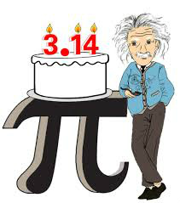

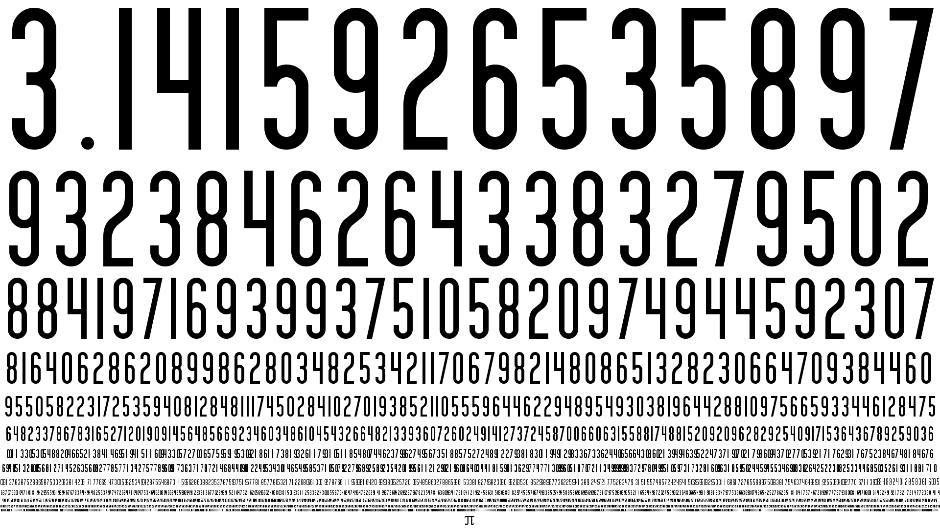

Ruđer Bošković spjevao je prvih 30 decimala:

Nek i sada i vazda slavljeno
3 1 4 1 5 9
na Zemlji jeste ime onoga
2 6 5 3 5
Arhimeda, helenskog mudraca!
8 9 7
Domišljat bje on kao Ptolomej;
9 3 2 3 8
Svet plamen on podade nama tad;
4 6 2 6 4 3
Kad kružnicu baš on odredio
3 8 3 2 7
računajuć.......
9

